С 1 декабря по 9 декабря 2022 г. прошла декада, посвященная Международному дню инвалидов. Работа велась со всеми участниками образовательного процесса: педагоги, дети, родители.

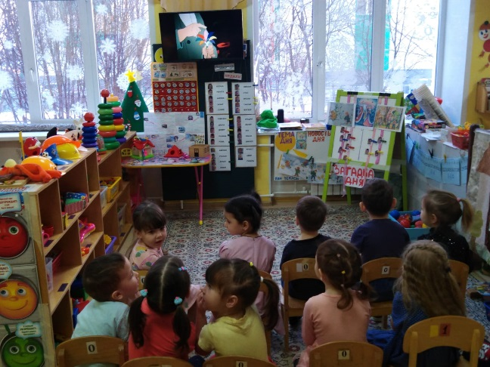
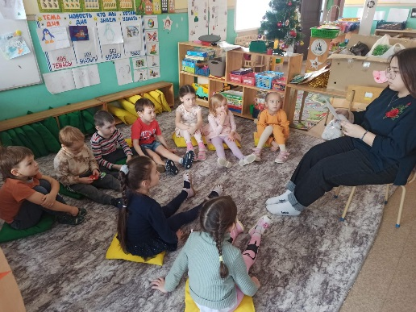
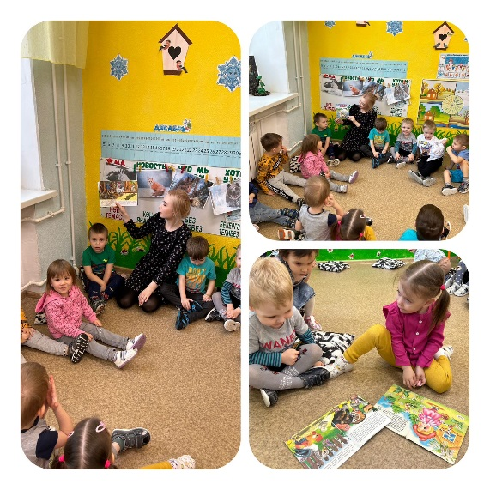
Воспитатели средних, старших и подготовительных к школе групп на протяжении всего периода, с 01.12.2022 по 09.12.2022 г. проводили с ребятами ознакомительные беседы на доступном дошкольному возрасту уровне, рассказали о людях и детях с ОВЗ; о том, как инвалиды стараются преодолеть свои физические недостатки, об их поддержке. Воспитатели младших групп присоединились к декаде, ознакомлением детей с художественными произведениями о добре, взаимовыручке по доступному возрасту произведениям. Детям старшего дошкольного возраста предложены: просмотр и обсуждение мультфильмов по произведению В. Катаева «Цветик-Семицветик», «Хрустальный мальчик», «Про мальчика Диму», ребятам помладше — мультфильмы «Серая шейка», «Хроменькая уточка». С детьми старшей и подготовительной к школе групп проведены тематические занятия «Беседа о толерантности», «Я всегда помогу, попавшим в беду», «Легко ли быть, не таким, как все». Воспитатели объясняли детям, что все люди иногда нуждаются в поддержке, но не все могут попросить о помощи; очень важно заметить человека, которому нужна помощь, и помочь ему. Детям предлагается вспомнить, кто и как им помог, когда они в этом нуждались. На основании высказываний детей, делается совместный вывод: нужно обязательно помочь человеку, который в этом нуждается. Если же сам не можешь это сделать, нужно попросить о помощи окружающих. Рядом всегда окажутся отзывчивые, внимательные люди, готовые прийти на помощь. Давались домашние задания: вместе с семьей придумать поучительные рассказы, сказки, где главными действующими лицами были ребенок и его друзья.

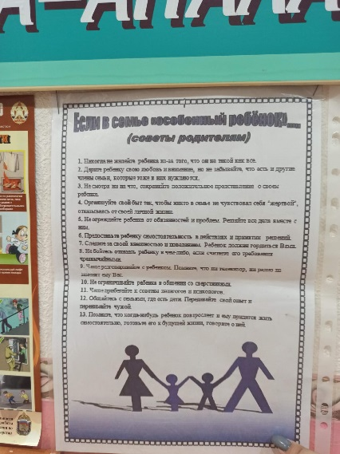
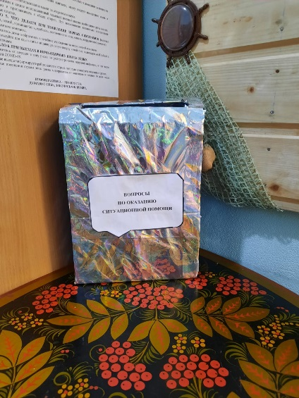
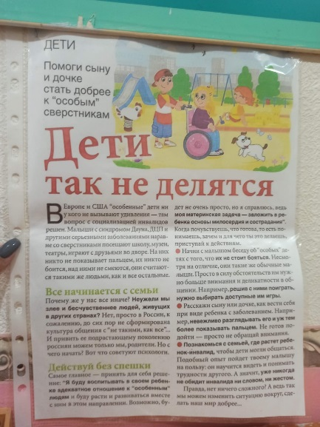
Во всех возрастных группах, в родительских уголках размещены консультации и памятки на тему «О соблюдении здорового образа жизни», «Все мы разные», «Нужно ли рассказывать дошкольнику об инвалидах», «Толерантность – норма жизни». Проведенная работа нацелена на привлечение внимания к проблемам инвалидов, полное и равное соблюдение прав человека.
А в группах, где имеются дети – инвалиды - выставлены «почтовые ящики» для обеспечения обратной связи между детским садом и родителями детей – инвалидов.
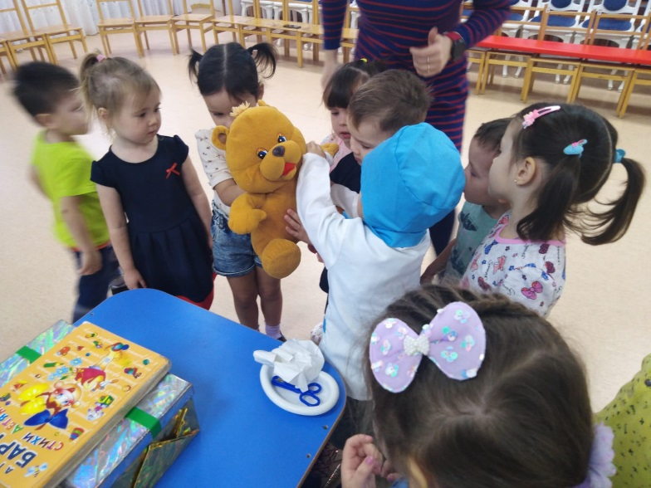
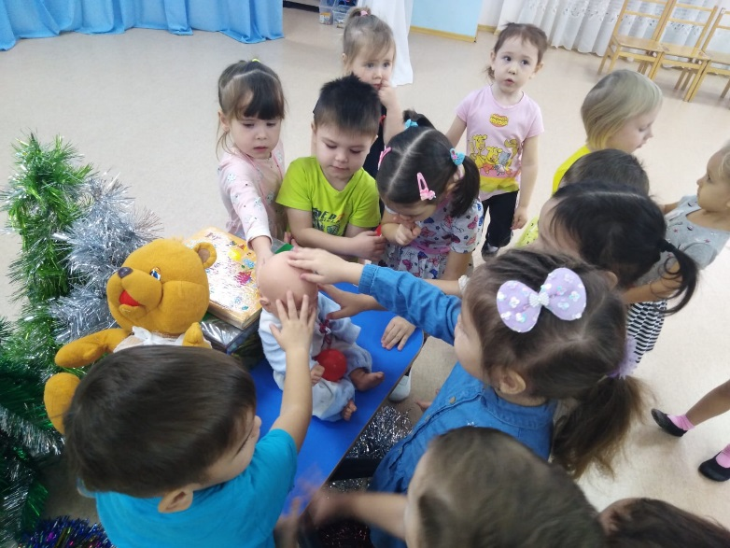
Музыкальные руководители нашего ДОУ провели с детьми младших групп музыкальное мероприятие «Помоги другу», по мотивам стихов А. Барто. Была раскрыта тема дружбы и доброты как к игрушкам, так и к людям.

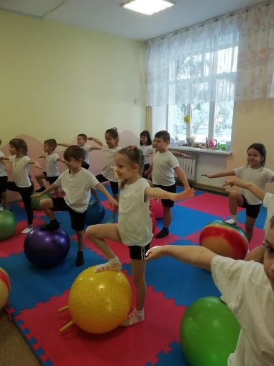
В старших группах инструктор по физкультуре, совместно с воспитателями провела тематическое занятие «Будь здоров без докторов» с использованием тренажеров. Были проведены игры «Передай добро по кругу», «Цветок добра», «Торопись обрадовать!».
Дети старших групп, совместно с воспитателями оформили входную группу ДОУ плакатами на тему «Милосердие».
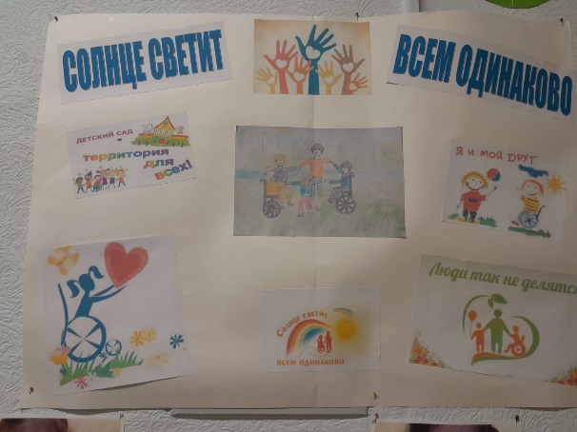
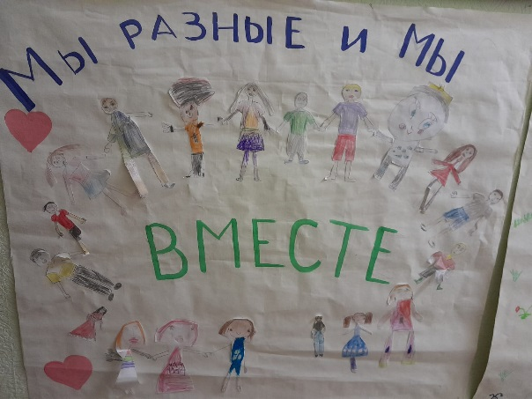

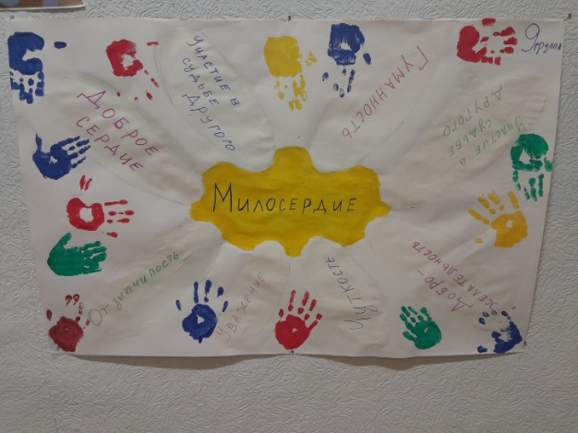

Итогом всех проведенных мероприятий стала акция «Твори добро». Дети подготовительной группы смастерили новогодние игрушки и раздали на улице прохожим.

